BAB I
PENDAHULUAN
1.1 Latar Belakang
Kemajuan ilmu dan teknologi yang berkembang dengan pesat pada saat ini turut membantu manusia dalam memasuki zaman baru di era teknologi yang diciptakan untuk memperingan beban aktifitas didalam kehidupan sehari-hari, serta membantu kita dalam memberikan informasi yang cepat, tepat, serta akurat tentang sebuah perusahaan atau instansi.
Aplikasi multimedia memungkinkan pemakai komputer untuk memperoleh output dalam bentuk yang lebih menarik dan interaktif dibandingkan dengan media elektronik lain maupun media cetak seperti radio atau majalah. Salah satu bentuk media penyajian informasi yaitu multimedia interaktif yang merupakan penggabungan komputer dengan multimedia. Multimedia interaktif dapat memberikan kemudahan bagi khalayak untuk memperoleh informasi yang lebih jelas, karena penyajian informasinya ditampilkan secara multimedia, sehingga khalayak dapat mengerti gambaran atas informasi yang diinginkan.
Pada hakikatnya promosi adalah suatu bentuk komunikasi pemasaran,
yang dimaksud dengan komunikasi pemasaran adalah aktivitas pemasaran yang
berusaha menyebarkan informasi, mempengaruhi atau membujuk, dan atau mengingatkan pasar sasaran atas perusahaan dan produknya agar bersedia menerima, membeli, dan loyal pada produk yang ditawarkan perusahan yang bersangkutan. (Tjiptono, 2002:219).
Kegiatan promosi merupakan salah satu kegiatan yang merupakan bagian dari bauran komunkikasi pemasaran perusahaan (Kotler, Amstrong, 2012:408). Promosi merupakan suatu kegiatan yang dilakukan guna untuk memperkenalkan suatu produk dan untuk mempengaruhi konsumen agar menciptakan hasrat ingin memiliki dan menggunkan produk tersebut.
Dengan promosi penjualan, perusahaan dapat mengkomunikasikan produk kepada konsumen. Keunggulan-keunggulan dari produk dapat diketahui oleh konsumen dan bisa membuat konsumen tertarik untuk mencoba dan kemudian akan mengambil keputusan untuk membeli suatu produk tersebut. Jadi promosi merupakan salah satu aspek yang penting dalam manajemen pemasaran karena dengan promosi bisa membuat konsumen yang semula tidak tertarik terhadap suatu produk bisa berubah fikiran dan menjadi tertarik pada produk tersebut.
Dengan dibuatnya aplikasi promosi dan informasi yang berbasis multimedia interaktif dimaksudkan agar dapat membantu berkembangnya perusahaan dalam menjalankan usahanya untuk menawarkan produk-produk perusahaan kepada konsumennya. Media promosi dan informasi berbasis multimedia interaktif ini dapat mendukung kegiatan promosi dan pemasaran produk perusahaan yang memberikan kemudahan bagi konsumen dalam menyerap informasi dan promosi yang disajikan perusahaan.
Di Indonesia, industri yang terus menerus berkembang adalah industri makanan dan minuman. Menurut data dari Kemenprin, Gabungan Pengusaha Makanan dan Minuman Indonesia (Gapmmi) menyatakan minat asing yang makin tinggi akan mendorong investasi di industri ini sekitar 22% pada tahun 2015. Sektor yang berkembang dalam industri makanan dan minuman dalam beberapa tahun terakhir adalah kedai kopi (coffee shop). Irvan Helmi selaku ketua Asosiasi Kopi Spesial Indonesia (AKSI) mengatakan bahwa pertumbuhan jumlah coffee shop di Indonesia bahkan diperkirakan hingga 100%. Lebih lanjut lagi menurut berita dari Liputan 6 bahwa pada tahun 2013, jumlah coffee shop yang terdaftar di Asosiasi Kopi Spesial Indonesia baru mencapai 100 perusahaan, namun hingga tahun 2014 jumlah tersebut sudah bertambah dua kali lipat yaitu sekitar 200-an, dan diperkirakan yang belum terdaftar juga masih ada dua kali lipatnya lagi.
Di Indonesia budaya minum kopi sendiri sudah berlangsung lama, banyak orang menikmati secangkir kopi di warung-warung kopi pinggir jalan dengan harga yang relatif murah dengan kisaran harga Rp.3.000 – Rp.5.000. Namun seiring dengan perkembangan zaman, kopi dapat dinikmati di kedai kopi yang lebih modern dengan menawarkan konsep yang berbeda. Menurut berita yang diterbitkan oleh AEKI-AICE (Asosiasi Eksportir dan Industri Kopi Indonesia), kopi di Indonesia dalam 10 tahun terakhir terus bergairah dengan semakin bertambah dan meningkatnya produksi kopi olahan, dan semakin suburnya cafe dan coffee shop di kota-kota besar. Data yang dikeluarkan oleh AEKI-AICE di bawah ini menunjukkan konsumsi kopi di Indonesia terus meningkat dari tahun 2010 sampai perkiraannya hingga sekarang.
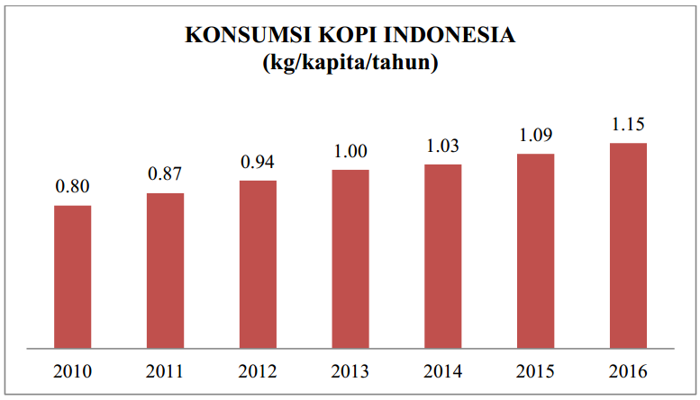
Sumber : http://www.aeki-aice.org
Gambar I.1. Konsumsi Kopi di Indonesia
Salah satu dari sekian banyak usaha dalam bidang kopi adalah Anderpati Coffee, sebuah kedai kopi dimana pelanggan dapat menikmati secangkir minuman kopi. Anderpati Coffee berada di Jl. PH.H. Mustofa No.68, Cikutra, Cibeunying Kidul, Bandung. Tepat di lingkungan Universitas Sangga Buana YPKP. Dalam perkembangannya masih banyak masyarakat yang belum mengetahui keberadaan dari Anderpati Coffee, hal tersebut karena selama ini media promosi yang digunakan kurang efektif, sehingga sangat disayangkan jika sebuah kedai kopi yang mempunyai potensi besar dalam menarik calon kosumennya masih banyak masyarakat yang belum mengetahui keberadaanya tersebut, oleh karena itu dirasa perlu dibuat strategi promosi yang lebih efektif sehingga mampu mengenalkan Anderpati Coffee kepada masyarakat.
Perusahaan menggunakan promosi penjualan untuk memicu transaksi, sehingga konsumen mau membeli suatu merek tertentu serta mendorong tenaga penjualan untuk secara agresif menjualnya. Selain itu promosi mampu merangsang permintaan akan suatu produk. Dengan promosi tersebut diharapkan konsumen mau mencoba produk tersebut dan mendorong konsumen yang sudah ada agar membeli produk lebih sering lagi sehingga akan terjadi pembelian ulang dan volume penjualan produk suatu perusahaan akan meningkat. Dalam hal ini, Anderpati Coffee tidak memasarkan atau mempromosikan nama brand-nya secara direct marketing, tetapi lebih suka untuk membangun brand atau merek secara mulut ke mulut dengan pelanggan dan bergantung pada word of mouth dan daya tarik tokonya.
Word of mouth merupakan jenis promosi yang ampuh, efektif dan berbiaya paling murah. Konsumen yang merasa puas akan memberi tahu orang lain mengenai pengalaman yang baik tentang produk itu (Kotler dan Amstrong, 2004).
Berdasarkan latar belakang yang telah dijelaskan di atas, pada dasarnya setiap keputusan pembelian konsumen terdapat pengaruh adanya promosi, harga serta pelayanan. Pada penelitian kali ini objek yang akan dibahas adalah Anderpati Coffee. Seperti yang telah diutarakan sebelumnya bahwa pemilihan objek ini didasari oleh semakin berkembangkanya kedai kopi (coffee shop) di Indonesia. Semakin berkembangnya coffee shop ini menunjukkan bahwa konsumi kopi di Indonesia semakin tinggi dan persaingan semakin ketat. Berdasarkan latar belakang diatas, maka judul yang akan diangkat dalam penelitian ini adalah “Promosi Anderpati Coffee dengan Media Interaktif Berupa Video.”
1.2 Rumusan Masalah
Berdasarkan latar belakang permasalahan yang telah diuraian diatas sebelumnya maka dapat dirumuskan permasalahanya sebagai berikut:
- Bagaimana cara mengkomunikasikan Anderpati Coffee kepada masyarakat?
- Bagaimana membuat rancangan promosi Anderpati Coffee yang kreatif melalui media komunikasi visual?
- Bagaimana cara menumbuhkan minat masyarakat untuk mengunjungi Anderpati Coffee?
1.3 Tujuan Perancangan
Berdasarkan latar belakang dan rumusan masalah diatas, maka penelitian ini bertujuan untuk menghasilkan suatu media promosi yang informatif dan dapat memberikan kemudahan bagi pemilik usaha dalam mempromosikan produk ke konsumen. Menggunakan media promosi berupa video interaktif, teks, gambar, grafis, foto, serta katalog digital maupun cetak menu Anderpati Coffee pada saat kegiatan promosi berlangsung. Sehingga dapat ditetapkan bahwa tujuan penelitian ini adalah untuk mendapatkan gambaran tentang aktivitas promosi yang dilakukan oleh kedai Anderpati Coffee.
1.4 Batasan Lingkup Perancangan
Agar masalah yang diteliti tidak meluas dan tepat sasaran maka penelitian ini difokuskan pada bagaimana strategi promosi dengan video interaktif yang diterapkan oleh kedai Anderpati Coffee untuk memperkenalkan menu unggulan pada kedai tersebut guna menarik minat pelanggan untuk mencoba kopi racikan kedai Anderpati Coffee.
1.5 Manfaat Perancangan
1.5.1 Manfaat Bagi Penulis
Penulis berharap agar hasil penelitian ini dapat menambah wawasan dan dapat menerapkan secara langsung teori-teori yang telah didaptkan selama kuliah, terutama yang berkaitan dengan bidang promosi produk baik barang maupun jasa. Penelitian ini juga berguna sebagai salah satu syarat dalam memperoleh gelar strata satu Fakultas Seni Rupa dan Desain jurusan Desain Komunikasi Visual di Universitas Bina Sarana Informatika Bandung.
1.5.2 Manfaat Bagi Perusahaan
Penulis berharap agar hasil penelitian ini dapat menjadi masukan bagi perusahaan yang bersangkutan, sehingga dapat menjadi bahan pertimabnagan dalam strategi promosi dalam memperkenalkan produk perusahaan kepada konsumen sehingga perusahaan lebih maju dan mampu menciptakan kegiatan promosi kreatif melalui video interaktif, brosur, poster. Sehingga dapat meningkatkan minat beli konsumen terhadap produk perusahaan.
1.5.3 Manfaat Bagi Masyarakat
Semoga penelitian ini dapat menjadi salah satu tambahan informasi, wawasan dan pengetahuan serta referensi mengenai promosi usaha kedai kopi atau usaha lainnya di penelitian selanjutnya. Untuk promosi usaha kelas menengah ke bawah diharapkan penelitian ini bias memberikan ide tambahan.
1.6 Metode Perancangan
1.6.1 Metode Pengumpulan Data
1. Metode Observasi
Metode ini digunakan untuk meninjau dan mengumpulkan data untuk mengetahui keunggulan dan kelemahan dari produk kedai Anderpati Coffee untuk dipromosikan. Observasi dilaksanakan di kedai Anderpati Coffee yang beralamat di Jl. PH.H. Mustofa No.68, Cikutra, Cibeunying Kidul, Bandung.
2. Dokumentasi
Metode pengumpulan data dengan sistem merekam, memfoto, mencatat. Metode ini sebagai bukti bahwa kita benar-benar berada di lapangan ketika survey.
3. Metode Wawancara
“Wawancara adalah kegiatan tanya jawab antara dua orang atau lebih secara langsung”. Maman Abdulrahman dan Sambas Ali (2011:84). Metode ini digunakan sebagai pengumpulan data dengan cara mengajukan beberapa pertanyaan kepada pihak perusahaan yang berhubungan dengan kegiatan promosi produk kopi yang dipasarkan.
1.6.2 Metode Analisa Data
Penggunaan metode analisis data yang digunakan oleh penulis adalah metode analisa kualitatif. Tujuan analisis data kualitatif yaitu agar peneliti mendapatkan makna hubungan variabel-variabel sehingga dapat digunakan untuk menjawab masalah yang dirumuskan dalam penelitian. Hubungan antar makna sangat penting karena dalam analisis kualitatif, peneliti tidak menggunakan angka-angka seperti pada analisis kuantitatif.
Prinsip pokok teknik analisis data kualitatif ialah mengolah dan menganalisis data-data yang terkumpul menjadi data yang sistematik, teratur, terstruktur dan mempunyai makna. Metode ini digunakan merujuk pada beberapa pertimbangan-pertimbangan yang pada dasarnya mempunyai suatu korelasi terhadap objek penelitian.

1.7 Sistematika Perancangan
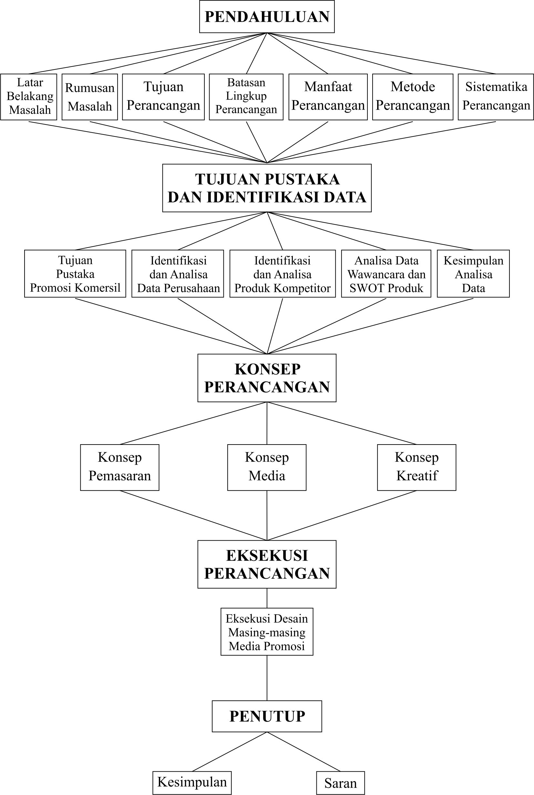
Sumber : Dokumen Pribadi
Gambar I.2. Sistematika perancangan

